【セルフレジ支払用バーコード】  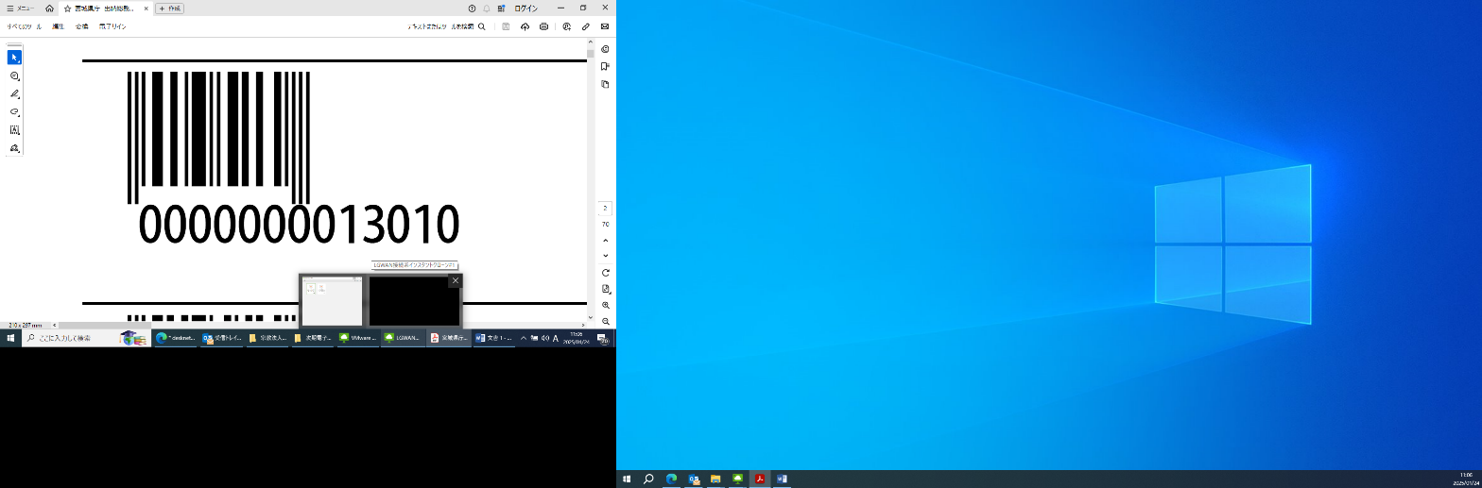 | レシート（提出用）  添付欄  ※セルフレジ支払い後に発行された  レシート（提出用）は貼り付けず、  クリップ留めにしてご提出ください。

令和 年 月 日
宮城県知事 村井 嘉浩 殿
所 在 地
宗教法人
代表役員 印
電 話
宗教法人境内建物・境内地証明願
下記の建物・土地の登記に当たり登録免許税の免除を受けたいので、この物件が登録免許税法第４条第２項の別表第３の１２の項の第３欄の第１号に規定する宗教法人法第３条に規定する宗教法人の境内建物・境内地であることを証明願います。

記
物件の表示
〔建物〕
物件の所在
家屋番号
種 類
構 造
床 面 積
用 途

〔土地〕
物件の所在
地 番
地 目
地 積
用 途

